Устройство блокировки включения передатчиков для MS / M2 станций

Устройство блокировки УБ-2 в первую очередь предназначено для коллективных радиостанций выступающих в категории MOST ( много операторов один передатчик) и М2 (много операторов два передатчика). Использование предлагаемого устройство гарантированно заблокирует возможность одновременного включения в режим ПЕРЕДАЧА нескольких передатчиков.
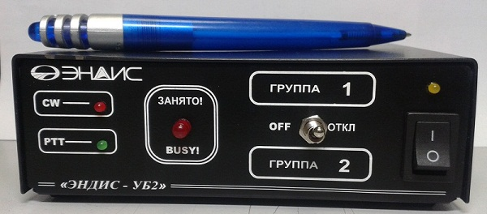

Устройство достаточно простое, не требует ни каких предварительных настроек и программирование, т.е. из серии - включи и пользуйся. Одно такое устройство обслуживает одно рабочее место. Поэтому если у вас на станции задействовано 3 трансивера – значит вам надо 3 коробочки. Если у вас 6 аппаратов, то и коробочек надо 6 штук. И т.д. На передней панели имеются светодиодные индикаторы:
- CW – индикатор манипуляции телеграфа
- РТТ – индикатор включения передатчика
- ЗАНЯТО! – индикатор занятости передачика

А также тумблер на три положения:
- ГРУППА 1 – работа в блокировке нескольких рабочих мест в группе 1
- ГРУППА 2 - работа в блокировке нескольких рабочих мест в группе 2
- ОТКЛ - отключение блокировки ( среднее положение)
Работа группы 1 и группы 2 может идти одновременно. Это как раз работа в категории М2.
Ниже приведено фото задней панели устройств УБ-2:
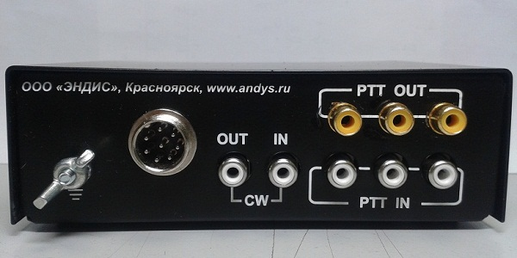
- Большой 8-пиновый разъем – это разъем для соединения с соседними устройствами
- РТТ IN - вход для подключения цепи управления включения передатчика. Это может педаль, или РТТ сигнал с компьютера. Активный уровень – соединение с «землей». Все входы PTT IN развязаны между собой диодами во избежание замыкания нескольких цепей управления.
- PTT OUT - выход цепи управления включения передатчика. Полностью дублирует входной сигнал и физически соединяется с «землей».

Все входы PTT IN и выходы PTT OUT запараллелены.

- Разъемы CW IN и CW OUT предназначены для блокировки цепи манипуляции телеграфного сигнала. На самом деле этого делать совершенно не обязательно, так как если заблокирована цепь РТТ, то манипуляции не будет. Однако, если вы заведете цепь манипуляции через УБ-2 вы гарантированно исключите манипуляцию в режиме блокировке. И к тому же вы сможете визуально наблюдать работу передатчика в режиме телеграфа – светодиод CW, что передней панели будет мигать в такт морзянки.

Все коробочки соединяются последовательно одним кабелем и все они абсолютно равноценны по отношению к друг другу. Наращивать количество коробочек можно сколько угодно, но разумеется, из разумных соображений. Расстояние между коробками может быть от 1 метра и до 20-30 и более метров. Питание всех коробочек осуществляется питанием +13…..18 вольт, которое подается к одному из устройств, а далее напряжение подается по кабелю, которым последовательно соединяются все устройства. Потребление не более 30-50 мА на одно устройство.
Схема включения
Общая схема включения следующая:

KEY PTT
14.200.00

RS-232
Ко
Компьютер
УБ-2
УБ-2
УБ-2
CW OUT PTT OUT
CW IN PTT IN

CW OUT PTT OUT
CW IN PTT IN

CW OUT PTT OUT
CW IN PTT IN

Педаль + 13….+18в.

